ATELIER 2 : DEPART DE SAUT SURÉLEVÉ

A l’aide d’un banc ou d’un plinth

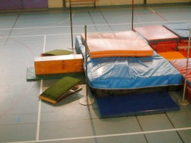
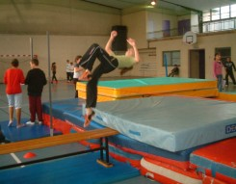

- Position de départ: debout sur le banc à 1 pas du centre du banc
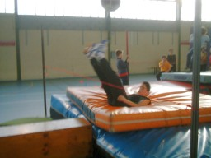
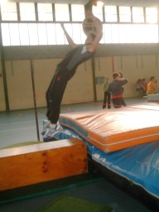
Faire un pas, placer son pied d’appel prés du centre du banc et pousser sur sa jambe d’appui, basculer et projeter les 2 jambes vers le haut au dessus de l’élastique,
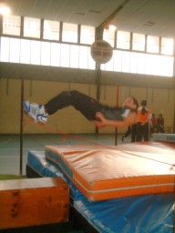

et retomber sur le dos

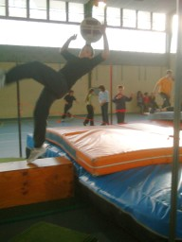
Objectif :
- Ne plus avoir peur de se jeter en arrière
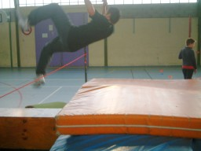

- Franchir ventre « cambré vers le plafond » pour ne plus toucher l’élastique avec les fesses
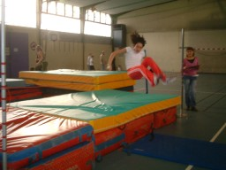

« SORTIR LE VENTRE
POUR ÉLOIGNER
LES FESSES
DE L’ÉLASTIQUE »

Défaut à éviter : Passage assis

- Chute sur le haut du dos, arrivée perpendiculaire au fil

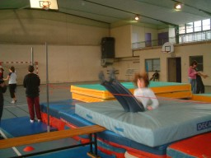
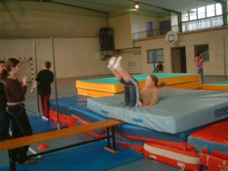

Défaut à éviter : Arrivée sur les fesses

- Saut global avec impulsion sur tremplin
Reproduire le même saut avec course d’élan et appel sur tremplin
Défaut à éviter : arrivée sur les fesses
Objectif :
- Monter le bassin, franchir ventre « cambré vers le plafond » pour ne plus toucher l’élastique avec les fesses.
- Chute sur le haut du dos, arrivée perpendiculaire au fil

